Módulo V de continuidad pedagógica
Ciencias Naturales
Año: 4°C turno tarde
Docentes: Frette, Silvia-Morales, Laura
Tiempo de realización: 22/05 al 05/06
Las plantas
- Te propongo leer y subrayar ideas principales de las páginas 168 y 169.
- Luego realizar la actividad de la página 168.

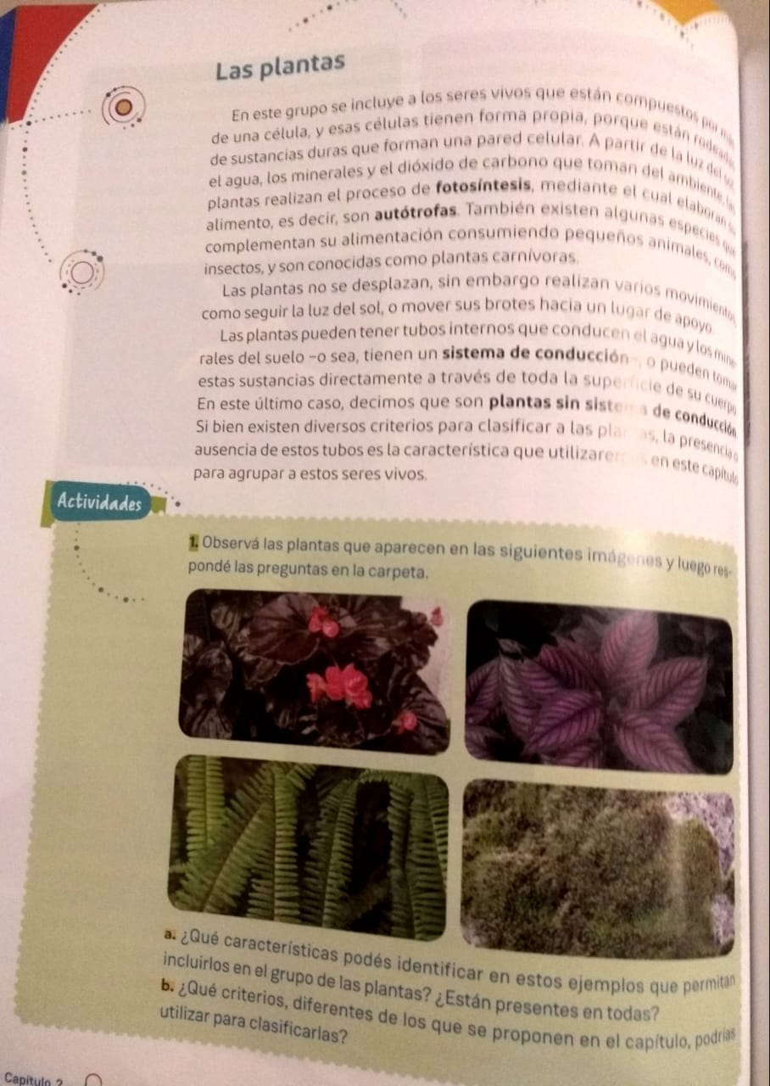
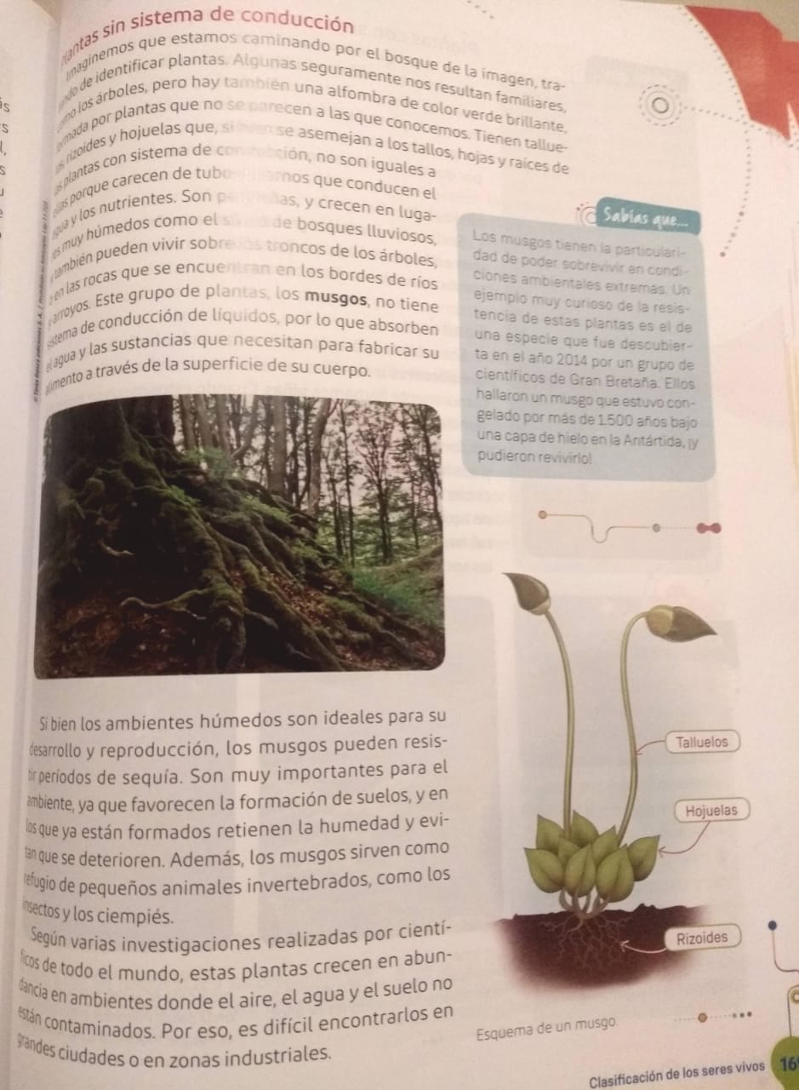
Plantas con sistema de conducción
- Leer las páginas 170 y 171 del libro.
- Realizar la actividad “¿Qué aprendí?”
- LA SIGUIENTE ACTIVIDAD ES PARA SUBIR A LA PLATAFORMA:
Buscá información sobre cuáles son las coníferas más abundantes en la ciudad de Mar del Plata. Luego elegí una de las coníferas y realiza un informe de cómo es el aspecto general de la planta y forma de las hojas.
El trabajo lo podés presentar en una lámina, ficha o contar oralmente en un video acompañando con las imágenes de la planta elegida.
